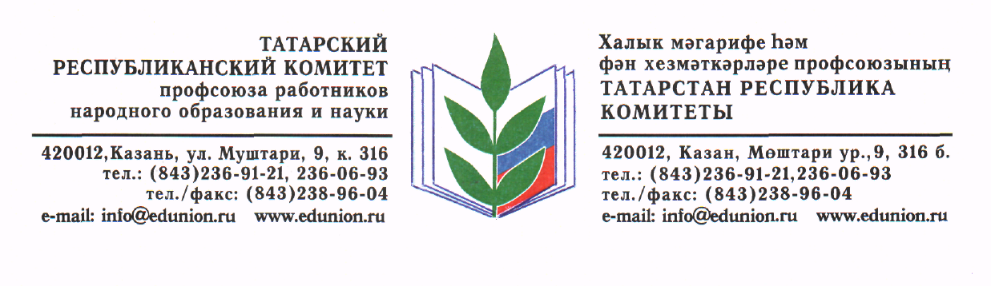
Исх. № 107
от 31 августа 2017г.
Председателям
территориальных, вузовских, ссузовских,
первичных организаций Профсоюза

Уважаемые коллеги!

В связи с Днем профсоюзов Республики Татарстан - 24 сентября, республиканский комитет профсоюза предлагает провести Неделю профсоюзных проектов «Молодежь выбирает Профсоюз» с 18 по 24 сентября 2017г. с целью активизации работы по формированию положительного имиджа Профсоюза через вовлечение обучающихся и работников в активную деятельность.
Реализация данного проекта возлагается на СПО, РК, ГК Профсоюза, профкомы вузов, ссузов, совместно с республиканским Советом молодых педагогов РТ и районными, городскими молодежными педагогическими объединениями (советами).
Направления и формы проекта могут быть самыми разнообразными, но основной упор необходимо сделать на разработку и проведение профсоюзных уроков для старшеклассников и студенческой молодежи, учитывая интересный опыт этой работы в рамках профсоюзной акции 2016г. «1000 и один профсоюзный урок».
Проявите свои таланты, инициативу, творчество, креатив в реализации предстоящей профсоюзной недели 18-24 сентября с.г.
Этот год объявлен в Профсоюзе Годом профсоюзного PR-движения, профсоюзной информации. Размещайте на сайтах, публикуйте в СМИ фоторепортажи, статьи о событиях, историях, которые связаны с профсоюзной деятельностью, представьте позитивную роль Профсоюза, его защитную функцию, значимость в сплочении трудовых коллективов, создании благоприятного морально-психологического климата, развитии профессиональных и творческих способностей работников образования, учащихся, студентов.
Итоги Недели профсоюзных проектов будут подведены на заседании президиума Рескома в октябре с.г.
От вашей инициативы и активности зависит успех нашей совместной профсоюзной работы!

Председатель Рескома профсоюза | 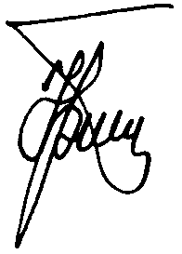 | Ю.П. Прохоров

